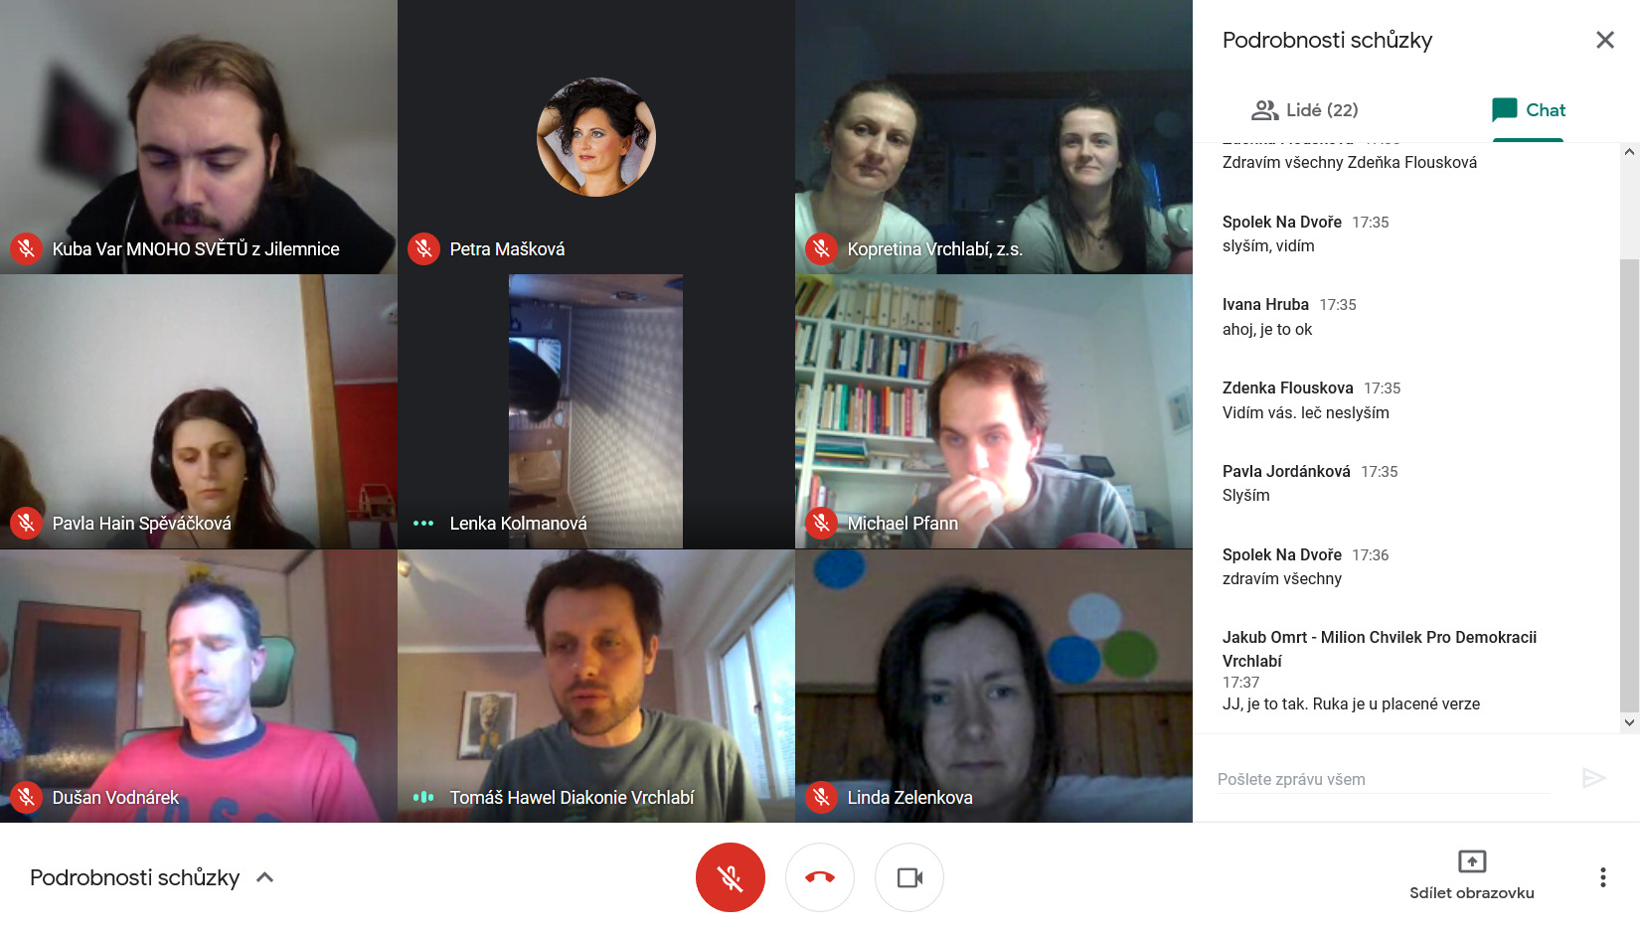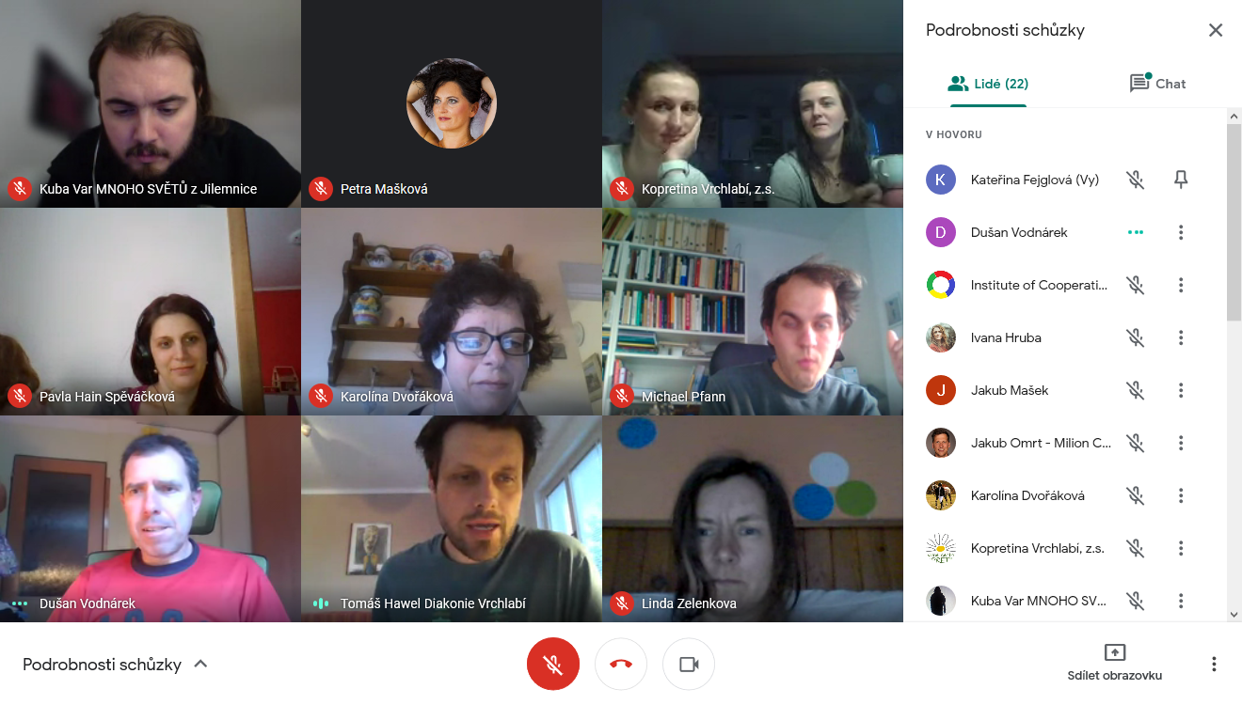

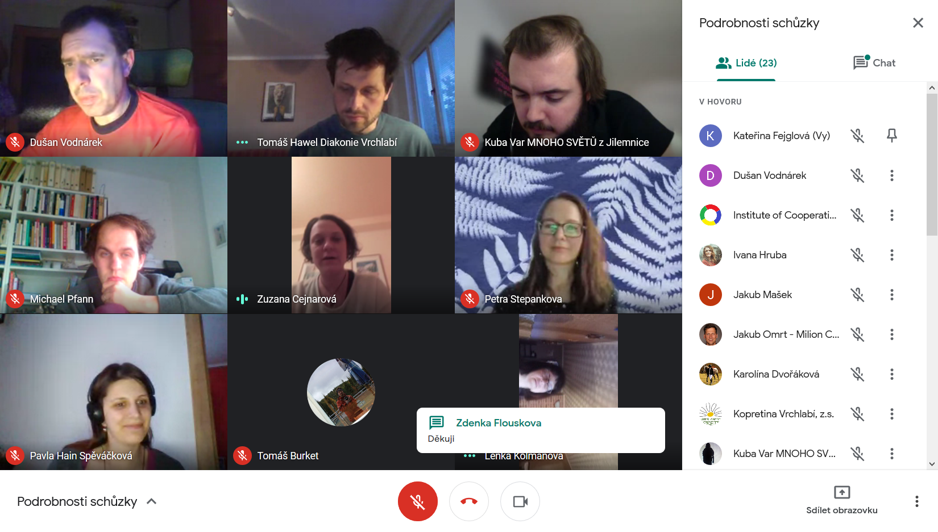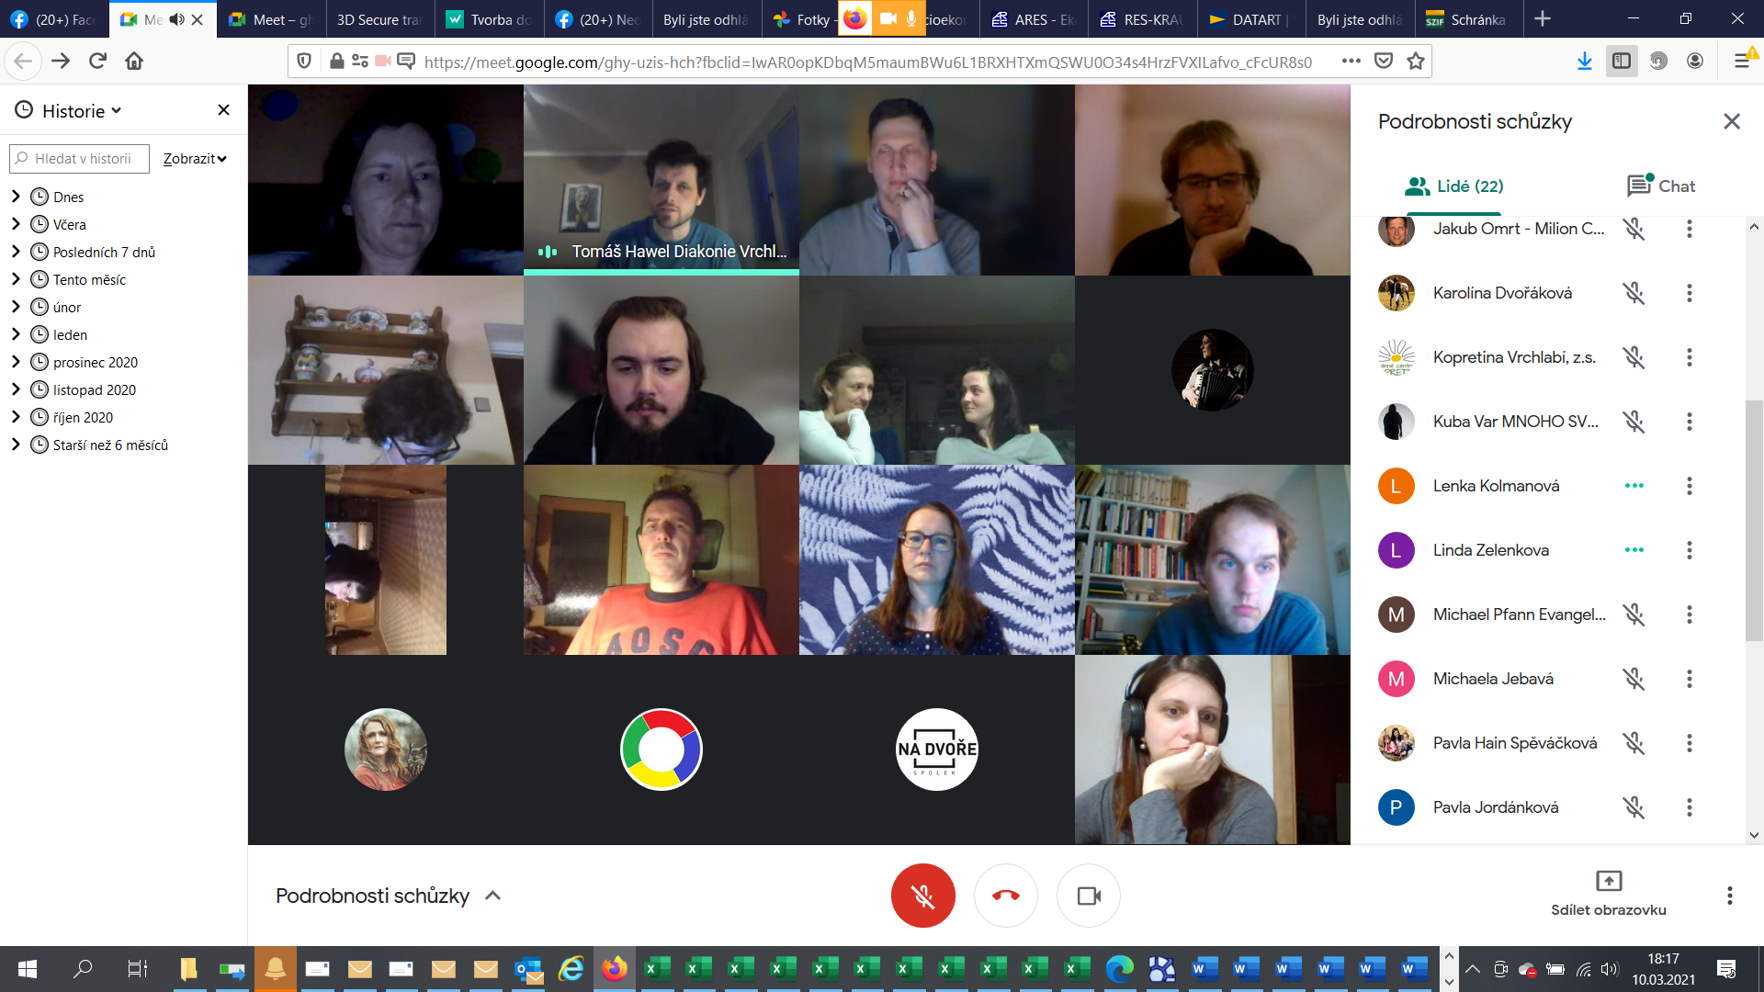

Už to bude 7 let od doby, kdy jsme s Fardou uspořádali první velké setkání vrchlabských neziskovek známé jako Vrchlabí v pohybu.
V poslední době díky současnému stavu, některé neziskovky upadly do drobného zimního spánku a spousta nových s velkou energií vznikla.
Děkuji Fardovi, že nás motivuje v čase, kdy se společnost rozděluje hledat cesty, jak jí zase propojovat a nápad setkávání oprašuje.
Chtěl bych vás pozvat na společné setkání, které pravděpodobně proběhne ve virtuálním světě.
Co by bylo smyslem setkání?
• Potkat se s aktivními lidmi, kteří mají zájem i v této době pohybovat Vrchlabím – vidět za jmény organizací skutečné lidi
• Sdílet, co aktuálně chystáme (posdílet plány „akcí) a na čem spolu můžeme spolupracovat, co můžeme sdílet, půjčit si, v čem se můžeme podpořit.
• Podívat se na současnou situaci, která pravděpodobně nepřejde ze dne na den trochu Darwinovsky a popřemýšlet jak by mohla vypadat naše práce pro komunitu uzpůsobená na tuto pandemickou dobu.
Modrej život – ocenění a díky pro lidi, projekty a organizace, které pomáhají druhým
• Rádi bychom vám také představili ocenění Modrej život, které jsme vymysleli a v únoru spustíme v uskupení Tamar, Na dvoře, Skauti Hostinné, Diakonie a Mnoho Světů z Jilemnice, které bude působit na ose Hostinné- Vrchlabí – Jilemnice.
• Bude to takové díky těm, co pomáhají, bude to zároveň vyprávění příběhu o drobných hrdinstvích všedního dne. A nebojte, nebude to mít nic společného se skleněným pohárem předávaným na stupni vítězů…
- Potřeby území MAS Krkonoše a spolupráce v rámci nové Strategie komunitně vedeného místního rozvoje.
Pokud máš zájem dorazit, tak prosím vyplň do 5.2. v doodle linku termíny, které se ti hodí.
https://doodle.com/poll/kntm566cc4mcp5e7?utm_source=poll&utm_medium=link
Tu je kontakt list na organizace o kterých vím, prosím doplňte tam své weby a případně telefony, pokud chcete být v kontaktu.
https://docs.google.com/spreadsheets/d/1jD3z9tx1sZTJzuyZNI-sSLgCBALT7GrjEysbWEtCVIQ/edit#gid=0
Budu moc rád, když se zase po čase setkáme a moc se těším!
Fajn zimní čas a stálé zdraví,
Tomáš Hawel

